- در جدول زير علامت مناسب (Θ,O,Ω) را قرار داده و در مورد جواب توضيح دهيد. (2 نمره)

f(n) = ?(g(n)) | g(n) | f(n)
 | 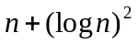 | 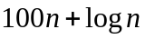
 | 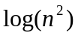 | 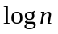
 | 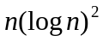 | 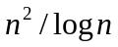
 | 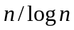 | 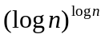
 | 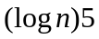 | 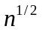
 | 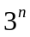 | 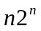

- با روش برنامه ریزی پویا ترتیب بهینه ضرب ماتریسهای زیر را بدست آورید (همراه با جزئیات راه حل). (2 نمره)

M1(5,100)*M2(100,10)*M3(10,50)*M4(50,25)

- با استفاده از الگوريتم Floyd-Warshal کوتاهترين مسيرها را در گراف داده شده بيابيد. مراحل انجام کار را شرح دهيد (2 نمره).
1
2
10

6-
3
6
3
4
2

- N عدد حقیقی داده شده است، می خواهیم اعداد را به کمترین تعداد گروه تقسیم کنیم که اختلاف اعداد هر گروه حداکثر یک باشد. الگوریتمی کارا برای حل این مساله ارایه دهید. (2 نمره)

- کلاسهای پيچيدگی P، NP، NP-complete و NP-hard را تعريف کرده، برای هر کدام يک مساله مثال بزنيد و محتملترين ارتباط کلاسها را با نمودار نشان دهيد. (2 نمره)

موفق باشيد
باقري

